Cloud Computing Tools
Deliverable 3: Diseñar e implementar flujos de datos automatizados
Estudiantes
Esteban Bejarano Caldas (ID: 0000378389)
Carrera: Ingeniero de Petróleos
Fredy Javier Agaton Aguirre (ID: 0000385253)
Carrera: Ingeniero Catastral y Geodesta
Anderson Rodrigo Sarmiento Pena (ID: 0000184393)
Carrera: Administrador de Empresas
Universidad de La Sabana
Maestría en Analítica Aplicada
Prof.: Hugo Franco, Ph.D.
29 de agosto de 2026
Repositorio: https://github.com/estebansabana/cloud-data-pipeline

Implementación de una función AWS Lambda para integración de datos desde Amazon S3 hacia Amazon RDS mediante UPSERT

1.1 Descripción breve del problema
El objetivo de esta actividad es adaptar el proceso ETL desarrollado previamente para que pueda ejecutarse mediante una función AWS Lambda, utilizando como fuente de datos un archivo CSV almacenado en Amazon S3 y como destino una base de datos PostgreSQL desplegada en Amazon RDS. Esta arquitectura permite integrar diferentes servicios de la nube dentro de un flujo de procesamiento automatizado, reduciendo la necesidad de mantener un servidor activo permanentemente para ejecutar el proceso.
En la implementación desarrollada, la función Lambda obtiene el archivo restaurants_raw.csv almacenado en el bucket de Amazon S3 anderssonsarmiento, dentro de la ruta raw_zone/. Posteriormente, los datos son leídos, transformados y validados para adaptar sus tipos al esquema de la tabla datos_externos en PostgreSQL. Finalmente, los registros son persistidos en Amazon RDS mediante una sentencia SQL parametrizada utilizando el patrón UPSERT (INSERT ... ON CONFLICT ... DO UPDATE).
El uso de UPSERT permite que el proceso sea idempotente. Esto significa que una misma ejecución puede repetirse sin generar registros duplicados. Cuando un registro con el mismo nombre ya existe en la tabla destino, la operación actualiza la información existente en lugar de insertar una nueva fila. Esta característica es especialmente importante en procesos ETL automatizados y programados, donde una función puede ejecutarse periódicamente sobre una misma fuente de datos.

1.2 Método de solución

Arquitectura de la solución
La solución implementada utiliza 4 servicios principales de AWS: Amazon S3, AWS Lambda Amazon RDS PostgreSQL y Amazon EventBridge Scheduler.
Amazon S3 funciona como capa de almacenamiento del archivo fuente. En este caso, el archivo utilizado es:
s3://anderssonsarmiento/raw_zone/restaurants_raw.csv
AWS Lambda funciona como motor ETL efímero. La función se encarga de leer el archivo desde S3, transformar los datos y ejecutar las operaciones de inserción o actualización en PostgreSQL.
Amazon RDS PostgreSQL funciona como sistema de almacenamiento final de los datos procesados. La información se almacena en la tabla datos_externos.
Adicionalmente, se utiliza Amazon EventBridge Scheduler para automatizar la ejecución de la función Lambda mediante una programación periódica denominada lambda-etl-programada.
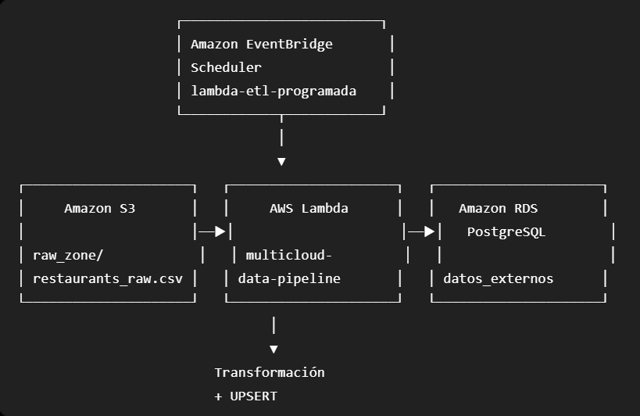
Figura 1
Arquitectura general del proceso ETL.

Fuente de datos
La fuente utilizada corresponde al archivo CSV generado durante las actividades anteriores y almacenado en Amazon S3.
El archivo contiene información de establecimientos y presenta las siguientes variables principales:
Variable | Tipo de origen | Tipo utilizado en RDS | Descripción
name | Texto | VARCHAR(150) | Nombre del establecimiento
location.address | Texto | VARCHAR(255) | Dirección
categories | Texto con estructura de lista | JSONB | Categorías asociadas
latitude | Numérico | DOUBLE PRECISION | Latitud geográfica
longitude | Numérico | DOUBLE PRECISION | Longitud geográfica
distance | Numérico | INTEGER | Distancia
Tabla 1
Variables del archivo fuente y su correspondencia en la tabla datos_externos. Elaboración propia.
El archivo contiene inicialmente 50 registros.

Lectura de datos desde Amazon S3
La función Lambda utiliza la biblioteca boto3 para establecer comunicación con Amazon S3 y obtener el objeto almacenado en el bucket.
El proceso utiliza el bucket anderssonsarmiento y el objeto raw_zone/restaurants_raw.csv.
El contenido del objeto se descarga directamente desde S3 y posteriormente se procesa mediante las herramientas estándar de Python para lectura de archivos CSV.
La utilización de S3 como fuente permite desacoplar el almacenamiento de los datos del proceso de ejecución de Lambda.
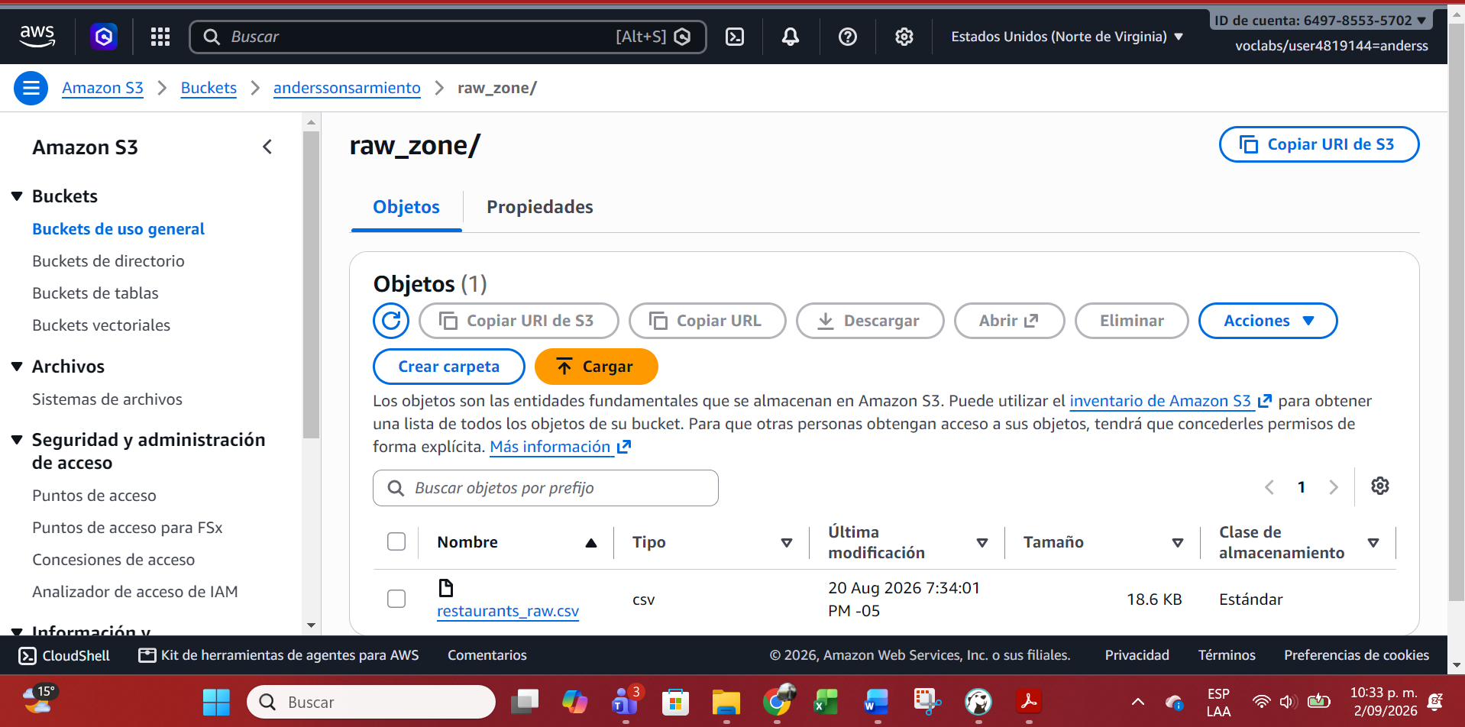
Figura 2
Archivo fuente almacenado en Amazon S3. Elaboración propia.

Transformación de los datos
Después de obtener el archivo desde S3, la función Lambda realiza las transformaciones necesarias antes de almacenar la información en RDS.
La variable categories requiere un tratamiento particular debido a que en el archivo CSV las categorías están almacenadas como una representación de una lista de Python. Por esta razón, se utiliza ast.literal_eval() para convertir de forma controlada el contenido textual a una estructura de Python.
Posteriormente, mediante json.dumps(), dicha estructura se serializa como JSON válido. Esto permite almacenarla correctamente en la columna categories, cuyo tipo en PostgreSQL es JSONB.
También se realizan conversiones de tipos para garantizar compatibilidad con el esquema de la tabla:
- latitude se convierte a float.
- longitude se convierte a float.
- distance se convierte a int.
- address puede conservarse como valor nulo cuando no existe información.
- name es validado para garantizar que cada registro tenga un identificador lógico.
De esta manera, los datos provenientes del CSV quedan preparados para ser almacenados en PostgreSQL.

Carga en Amazon RDS mediante UPSERT
La persistencia de los datos se realiza utilizando la biblioteca pg8000, que permite establecer la conexión entre Python y PostgreSQL.
La operación de carga utiliza una sentencia parametrizada con la siguiente lógica:
INSERT INTO datos_externos
(name, address, categories, latitude, longitude, distance)
VALUES (%s, %s, %s::jsonb, %s, %s, %s)
ON CONFLICT (name) DO UPDATE SET
address = EXCLUDED.address,
categories = EXCLUDED.categories,
latitude = EXCLUDED.latitude,
longitude = EXCLUDED.longitude,
distance = EXCLUDED.distance;

La tabla posee una restricción UNIQUE sobre la columna name. Por lo tanto, cuando se intenta insertar un establecimiento cuyo nombre ya existe, PostgreSQL detecta el conflicto y ejecuta la sección DO UPDATE.
Esta estrategia evita que una segunda ejecución del proceso cree registros duplicados.
La operación es además parametrizada, ya que los valores de los registros se envían separadamente de la sentencia SQL. Esto evita construir consultas SQL concatenando directamente los valores provenientes del archivo.

Manejo de errores
La función Lambda implementa un bloque try-except-finally para mejorar la robustez del proceso.
Durante la ejecución, si ocurre algún error:
- Se realiza un rollback() de la transacción cuando existe una conexión activa.
- Se devuelve una respuesta con código 500.
- Se informa el error ocurrido.
- Finalmente, se cierran el cursor y la conexión con RDS.
Cuando el proceso termina correctamente:
- Se confirma la transacción mediante commit().
- Se devuelve un código de estado 200.
- Se informa la cantidad de registros procesados.
- Se informa la fuente de datos y el destino.
Este mecanismo permite evitar que una ejecución parcialmente fallida deje cambios incompletos en la base de datos.

Empaquetamiento de la función
Para desplegar la función Lambda se generó un paquete ZIP que contiene el código de la función y las dependencias necesarias para el entorno de ejecución.
La dependencia principal utilizada para la conexión con PostgreSQL es pg8000, junto con sus dependencias.
El paquete fue construido en Amazon CloudShell utilizando un entorno compatible con el runtime Python 3.12 de Lambda. Posteriormente se verificó la integridad del archivo ZIP mediante una prueba de extracción, sin detectar errores.
El archivo generado fue posteriormente cargado en la función Lambda multicloud-data-pipeline.
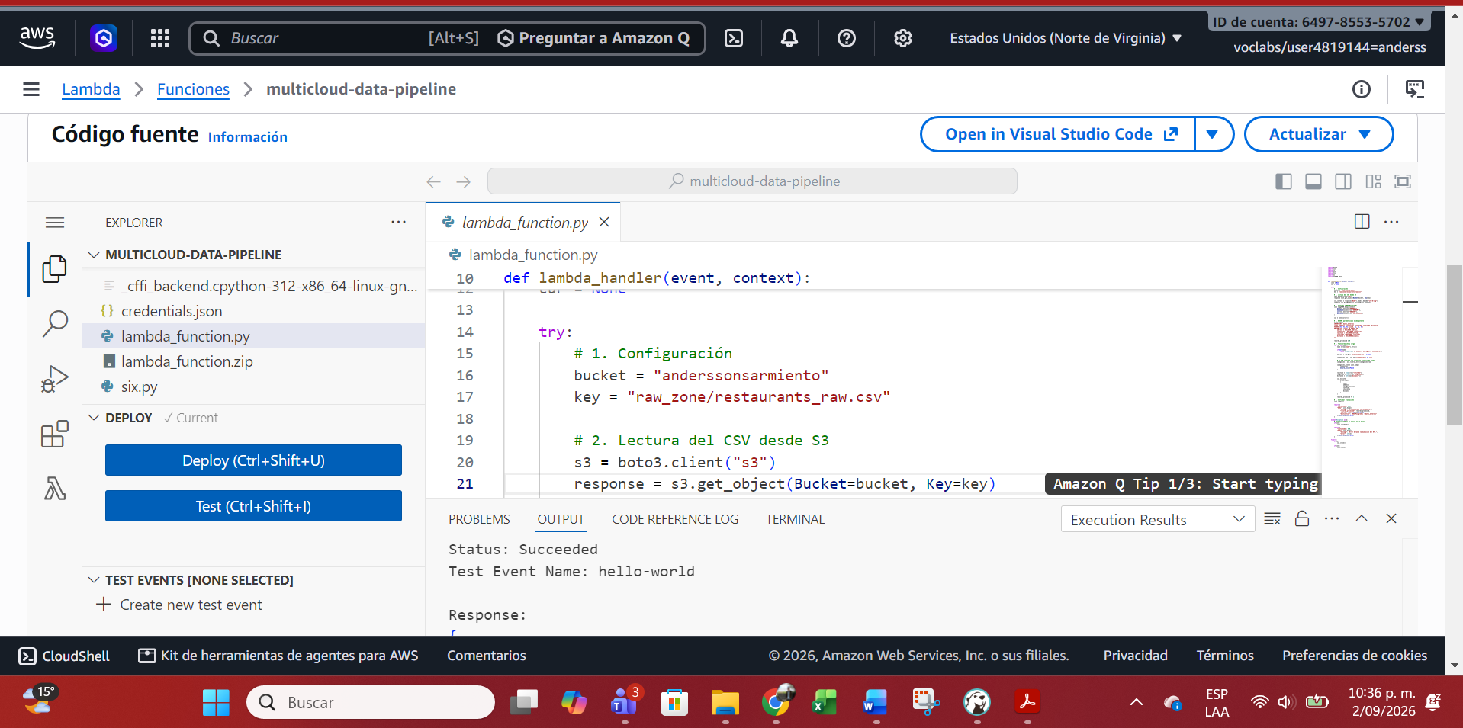
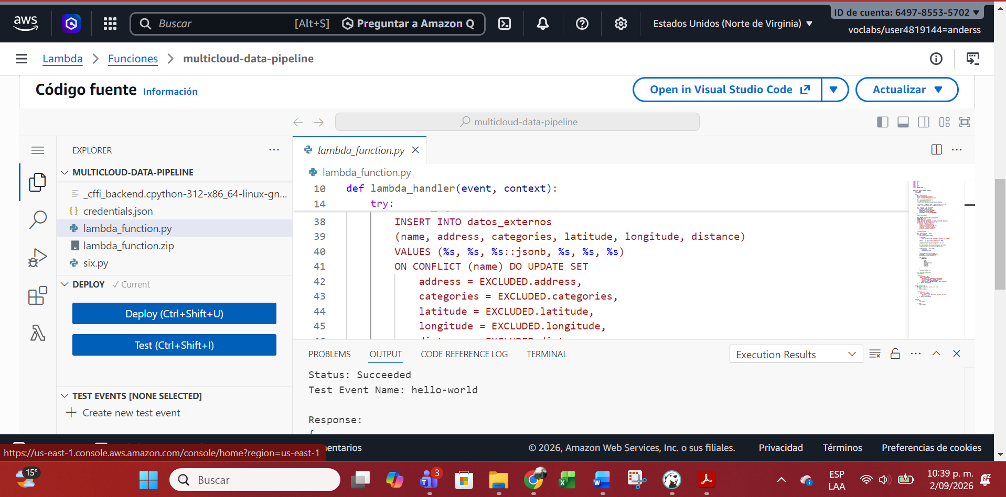
Figura 3
Código desplegado en AWS Lambda. Elaboración propia.

Algoritmo 1. Proceso ETL mediante AWS Lambda
Nombre de la función: lambda_handler
Parámetros:
- event: objeto de evento de AWS Lambda.
- context: contexto de ejecución proporcionado por AWS Lambda.
Pseudocódigo:
Algoritmo 1. Proceso ETL S3 → Lambda → RDS
Función lambda_handler(event, context)
Parámetros:
event: objeto
context: objeto

Definir bucket = "anderssonsarmiento"
Definir key = "raw_zone/restaurants_raw.csv"

1. Definir bucket y key.
2. Crear cliente S3.
3. Obtener archivo CSV.
4. Leer registros.
5. Conectar con PostgreSQL.
6. Para cada registro:
6.1 Validar name.
6.2 Transformar categories a JSON.
6.3 Convertir latitude a float.
6.4 Convertir longitude a float.
6.5 Convertir distance a entero.
6.6 Ejecutar UPSERT.
7. Confirmar transacción mediante COMMIT.
8. Retornar código 200 y cantidad de registros procesados.
9. Si ocurre una excepción:
9.1 Ejecutar ROLLBACK.
9.2 Retornar código 500.
10. Cerrar cursor y conexión.

Retornar resultado de ejecución.

El código de implementación de la función Lambda se encuentra incluido dentro del paquete ZIP de despliegue, junto con las dependencias necesarias para su ejecución en el runtime Python 3.12 de AWS Lambda.

1.3 Resultados

Ejecución de la función Lambda
Para verificar el funcionamiento del proceso se realizaron dos ejecuciones controladas de la función multicloud-data-pipeline, utilizando como evento de prueba un objeto vacío {}.
Antes de realizar las pruebas se verificó el estado inicial de la tabla mediante la consulta:
SELECT COUNT(*) AS total_registros,
COUNT(DISTINCT name) AS nombres_unicos
FROM datos_externos;

Posteriormente, la tabla fue preparada para iniciar la prueba desde cero.
El primer estado verificado fue:
Total de registros | Nombres únicos
0 | 0
Tabla 2
Estado inicial de la tabla datos_externos. Elaboración propia.

Primera ejecución
En la primera ejecución de la función Lambda se utilizó el evento:
{}

La función obtuvo correctamente el archivo desde Amazon S3, procesó los registros y los almacenó en Amazon RDS.
El resultado de la ejecución indicó:
- statusCode: 200
- records_processed: 50
- Fuente: s3://anderssonsarmiento/raw_zone/restaurants_raw.csv
- Destino: RDS PostgreSQL - datos_externos
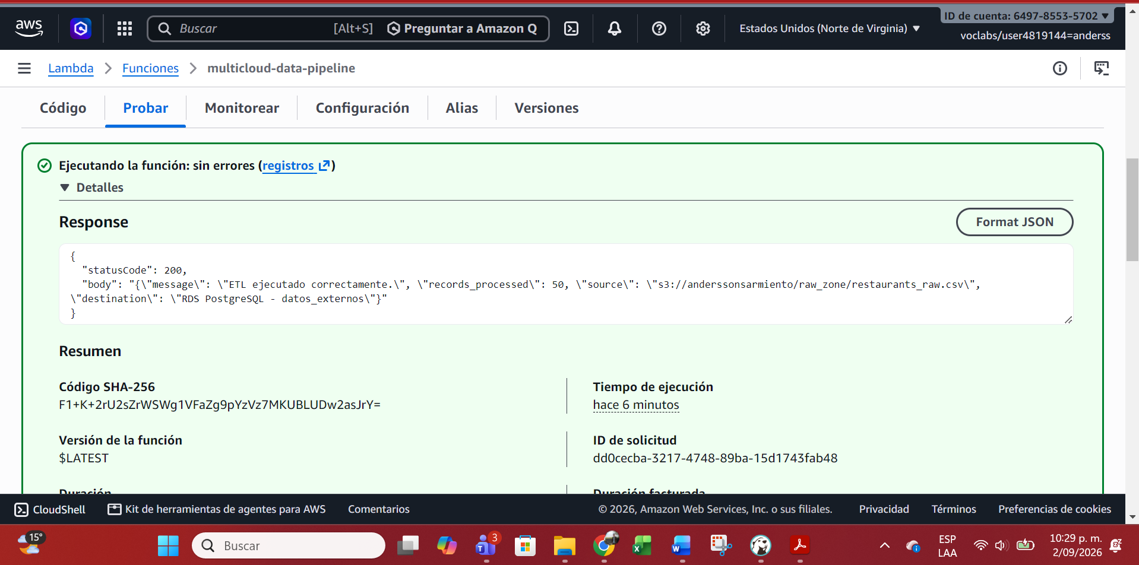
Figura 4
Primera ejecución exitosa de AWS Lambda. Elaboración propia.
Después de esta ejecución se realizó nuevamente la consulta:
SELECT COUNT(*) AS total_registros,
COUNT(DISTINCT name) AS nombres_unicos
FROM datos_externos;

El resultado fue:
Total de registros | Nombres únicos
50 | 50
Tabla 3
Registros después de la primera ejecución. Elaboración propia.
Esto demuestra que los 50 registros fueron cargados correctamente y que cada nombre corresponde a un único registro.
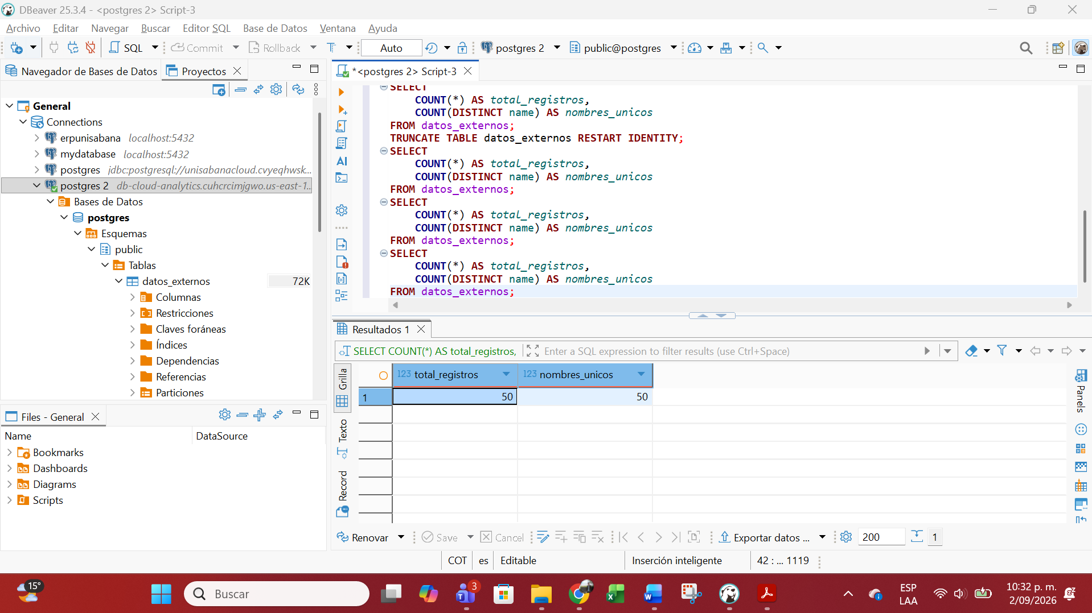
Figura 5
Verificación de registros después de la primera ejecución. Elaboración propia.

Segunda ejecución e idempotencia
Para comprobar la idempotencia del proceso se ejecutó nuevamente la función Lambda utilizando exactamente el mismo evento vacío:
{}

La segunda ejecución también finalizó correctamente con:
- statusCode: 200
- records_processed: 50
- Fuente: s3://anderssonsarmiento/raw_zone/restaurants_raw.csv
- Destino: RDS PostgreSQL - datos_externos

Figura 6
Segunda ejecución exitosa de AWS Lambda. Elaboración propia.
Después de la segunda ejecución se volvió a ejecutar la consulta de verificación:
SELECT COUNT(*) AS total_registros,
COUNT(DISTINCT name) AS nombres_unicos
FROM datos_externos;

El resultado volvió a ser:
Total de registros | Nombres únicos
50 | 50
Tabla 4
Registros después de la segunda ejecución. Elaboración propia.

Figura 7
Verificación de registros después de la segunda ejecución. Elaboración propia.

Análisis de la prueba de idempotencia
Los resultados obtenidos pueden resumirse de la siguiente manera:
Momento | Registros totales | Nombres únicos | Resultado
Estado inicial | 0 | 0 | Tabla vacía
Después de la primera ejecución | 50 | 50 | Carga exitosa
Después de la segunda ejecución | 50 | 50 | Sin duplicados
Tabla 5
Resumen de la prueba de idempotencia. Elaboración propia.
La segunda ejecución procesó nuevamente los 50 registros del archivo fuente, pero el número total de registros almacenados en RDS permaneció en 50.
Este comportamiento demuestra el funcionamiento correcto del patrón UPSERT. Cuando la función intentó insertar nuevamente un establecimiento cuyo name ya existía, la restricción UNIQUE generó el conflicto y PostgreSQL ejecutó la operación DO UPDATE en lugar de crear una nueva fila.
Por lo tanto, el proceso es idempotente para esta fuente de datos: ejecutar nuevamente el mismo conjunto de registros no incrementa el número de filas almacenadas.

Automatización mediante EventBridge Scheduler
Una vez comprobado el funcionamiento de la nueva implementación y su comportamiento idempotente, se volvió a habilitar la programación lambda-etl-programada.
La programación utiliza Amazon EventBridge Scheduler para invocar periódicamente la función multicloud-data-pipeline.
Esta automatización permite que el proceso ETL se ejecute sin intervención manual y, gracias al uso de UPSERT, las ejecuciones repetidas sobre registros existentes no generan duplicados.
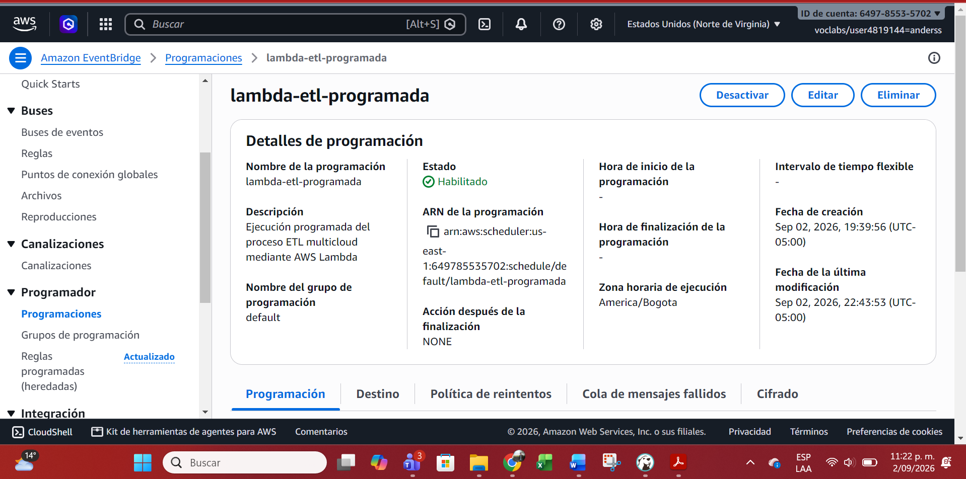
Figura 8
Programación lambda-etl-programada habilitada. Elaboración propia.

2. Discusión
La implementación realizada demuestra cómo una arquitectura basada en servicios administrados de AWS puede utilizarse para construir un proceso ETL automatizado y tolerante a ejecuciones repetidas. Amazon S3 proporciona un almacenamiento desacoplado para el archivo fuente, AWS Lambda ejecuta el procesamiento bajo demanda y Amazon RDS PostgreSQL permite conservar los datos transformados en una base de datos relacional.
Uno de los aspectos más relevantes de la solución es la incorporación del patrón UPSERT. En un proceso ETL programado, una misma fuente puede ser procesada varias veces y una estrategia basada únicamente en INSERT podría provocar duplicidad de información. En cambio, la combinación de una restricción UNIQUE sobre name con ON CONFLICT ... DO UPDATE permite que los registros existentes sean actualizados y que los nuevos registros sean insertados.
Los resultados experimentales confirman este comportamiento. La primera ejecución permitió pasar de 0 a 50 registros, mientras que la segunda ejecución procesó nuevamente los 50 registros, pero mantuvo el total de la tabla en 50. Además, el número de nombres únicos permaneció en 50 en ambas verificaciones. Por lo tanto, la prueba controlada permitió comprobar experimentalmente la idempotencia requerida por la actividad.
La transformación de la variable categories también fue necesaria para garantizar la compatibilidad entre el formato del archivo CSV y el tipo JSONB utilizado en PostgreSQL. El proceso convierte la representación textual de las categorías a una estructura de Python y posteriormente la serializa como JSON antes de enviarla a RDS.
Finalmente, la utilización de EventBridge Scheduler permite automatizar el proceso y reducir la dependencia de ejecuciones manuales. La solución resultante integra almacenamiento, procesamiento, transformación y persistencia dentro de un flujo cloud que puede ejecutarse periódicamente.

Conclusiones
La actividad permitió adaptar el proceso ETL para utilizar Amazon S3 como fuente y AWS Lambda como motor de procesamiento, manteniendo Amazon RDS PostgreSQL como sistema de almacenamiento de destino.
La implementación cumplió con los principales requisitos técnicos de la actividad: lectura del CSV mediante boto3, transformación de los datos, serialización de estructuras a JSONB, conversión de tipos, conexión con PostgreSQL mediante pg8000, manejo de excepciones y utilización de SQL parametrizado.
La prueba de dos ejecuciones controladas confirmó el comportamiento idempotente del proceso. En la primera ejecución se almacenaron 50 registros y en la segunda ejecución se procesaron nuevamente los mismos 50 registros sin aumentar el número de filas de la tabla. El resultado final de 50 registros y 50 nombres únicos demuestra que no se generaron duplicados.
Por último, la habilitación nuevamente del Scheduler permite automatizar el proceso ETL de manera periódica, aprovechando la capacidad de AWS Lambda para ejecutar el procesamiento únicamente cuando es requerido.

